今天学习的内容

1:复习昨天内容

2:今天的目标

2.1:小程序知识点---全局存储

存储数据方式一(局部): data:{}

data中存储数据在当前组件中任意使用

存储数据方式二(全局):

多个组件中共享数据

2.2：使用全局共享数据

-创建全局共享数据

app.js

App({

globalData:{数据属性名:值}

})

-其它组件中使用-获取也可以修改

(1)加载全局组件 getApp()获取全局对象

const app = getApp();

(2)依据全局组件获取全局数据

值 = app.globalData.数据属性名;

(2)依据全局组件修改全局数据

app.globalData.数据属性名 = 值;

练习1:

:创建全局共享数据 loginName = ""

:index.js 组件修改

:logs 组件读取

练习:2

:创建全共享数据 loginCount = 0; //用户登录次数

:创建success 登录成功 修改全局数据+1 (默认显示组件)

:创建main 组件 在模板上显示登录次数

建议:全局变量中共享数据通常比较少

由于全局数据长期保存占用内容比较多

2.3:小程序知识点---多媒体[音频]

小程序后台播放器可以用于播放音乐,小程序要求同一时刻

只能有一个背景音频在播放,当有其它小程序占用播放器来

播放音乐，当前音频停止.

方法与事件

(1)播放背景音乐

wx.playBackgroundAudio({})

-datalist 音乐链接 #目前小程序支持音频格式

mp3;wav;aac;m4a..

-title 音乐标题

-converImgUrl 封面

(2)暂停播放背景音乐

wx.pauseBackgroundAudio();

(3)停止播放背景音乐

wx.stopBackgroundAudio();

练习:开发顺序

-将音频文件保存服务器 node.js public/bg.mp3

-启动 node.js服务器

-小程序组件中访问音频文件

常见错误:

(1)播放音频闪退

原因:音频文件路径不正确

练习

#创建组件backAudio

#播放背景音乐并且完成图片切换效果

#功能:点击图片切换图片并且切换音乐播放和暂停功能

事件

(1)播放背景音乐触发事件

wx.onBackgroundAudioPlay

(2)暂停背景音乐触发事件

wx.onBackgroundAudioPause

2.4:小程序知识点---上传图片(文件 avi;mp3;..)[通用]

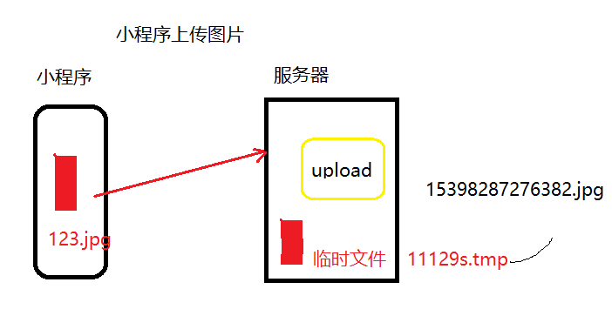

2.5:创建服务器端程序完成接收上传图片

#下载并且加载第三方模块 multer

npm i multer /node_modules/multer/....

const multer = require("multer");

var upload = multer({dest:"upload/"});

-dest 上传文件目标文件夹

#处理上传文件请求

app.post("/uploads",upload.single("mypic"),(req,res)=>{

});

-post 用户上传文件方式一定post

-/uploads 程序路径

-upload.single("mypic") 一次上传一张图片???

mypic 上传图片参数名 {"mypic",....上传图片}

-(req,res) req request 请求对象 res response 响应对象

-req.file req对象添加新属性 file

file 保存上传文件信息

req.file.size 上传文件大小

req.file.mimetype 上传文件类型

req.file.originalname 上传文件原文件名

req.file.path 临时文件路径

常见错误

(1) 没有发现 experss 模块

2.6:小程序上传操作 创建组件 myupload

#选择图片:从本地相册照片中或者使用相机拍照

wx.chooseImage({});

count:1 最多可以选中图片总数: 默认9

sourceType:["camera","album"] 指定图片的来源

success:res 选择成功

tempFilePaths Array 本地图片路径列表

#将选中图片上传服务器中

wx.uploadFile({});

url: 服务器端程序路径

filePath: 本地图片路径

name: 上传图片参数名称 mypic

header "Content-Type":"multipart/form-data"

success 上传成功

2.7:学子商城-商城搜索

功能:当用户输入商品名称 lenovo

搜索商品名称信息如果有商品名称包含 lenovo

获取商品列表

node.js

1:参数 key pno pageSize

2:sql SELECT lid,lname,price FROM xz_laptop

WHERE lname LIKE '%key%'

LIMIT ?,?

# %占位符 替换0个或多个字符

lenovo lenovo123 alenovob lenovo

3:json {code:1,data:result}

#搜索 占位符语法要求

var sql = "SELECT lname,price

FROM xz_laptop WHERE lname LIKE ?"

["%mac%"]

作业1:服务器端搜索完成

小程序搜索组件